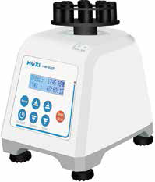

HM-MXP旋涡细胞破碎仪
1、产品应用
HM-MXP细胞破碎仪作用原理是使细胞悬浮与微珠在快速振荡作用下充分混合，微珠之间及微珠与细胞之间相互剪切、碰撞，促使细胞壁破碎，释放内含物，破壁效果达80%以上，非常适用于普通实验室的研究工作。

2、产品特点
- 设备要求低、操作简便易行；
- 同时可处理多个样本；
- 易于保持基因组的完整性；
- 利于下游纯化。

3、技术参数
型号 | HM-MXP
货号 | 1019020001
功能 | 酵母，细菌，藻类等细胞破碎
运行方式 | 连续运转
震荡方式 | 圆周运动
圆周直径 | 4mm
速度范围 | 0~2800rpm（可调式）
转速显示 | 刻度
底座材质 | 铝合金
通量 | 8*2ml
电压 | 200-240V/100-120V（选配）
频率 | 50Hz，60Hz
电机输入功率 | 60w
电机输出功率 | 11w
外形尺寸 | 165*130*140
包装尺寸mm | 250*220*190
净量/毛重 | 2/2.6kg
允许环境温度 | 5-40℃
允许相对温度 | 80%

